Приложение____ к договору №_______________ от _______________
«Согласовано» | «Утверждаю»
Директор МКУ «КР МКД» | Исполнительный директор ООО «МУП РСУ №24»
/________________________/ Русович С.Б. | /___________________/ Тихонова Н.В.

ТЕХНИЧЕСКОЕ ЗАДАНИЕ
на капитальный ремонт дорожного покрытия дворовой территории
МКД №1-5 по ул. Большая Песочная и МКД №1-3 по ул. Малая Песочная, г. Калининград.
- Основные данные по объекту
№ п/п | Перечень основных данных и требований | Данные по объекту
1. | Наименование объекта и его мощность | Дворовая территория по адресу: ул. Большая Песочная, 1-5 и Малая Песочная, 1-3.
2. | Местоположение | Россия, город Калининград,  ул. Большая Песочная, 1-5 и Малая Песочная, 1-3.
3. | Заказчик | ООО «МУП РСУ №24»
4. | Подрядчик | Определяется по результатам конкурсного отбора
5. | Вид строительства | Капитальный ремонт
6. | Сроки начала и окончания работ | Определяется по результатам конкурсного отбора
7. | Стадийность | Демонтажные работы  Ремонтно-строительные работы
8. | Особые условия капитального ремонта | Эксплуатируемые, не освобожденные здания.  Движение пешеходов, автотранспорта
9. | Требования к конструктивным решениям | Результаты работ должны удовлетворять всем нормативным актам, предусмотренным для данной категории зданий.
2. Технические условия и требования.
1. | Необходимо выполнить капитальный ремонт дорожного покрытия дворовой территории у многоквартирного дома по ул. Б.Песочная, д.1-5 и М.Песочная, д.1-3, г. Калининград.
2. | Требования к подрядчику в соответствии с конкурсной документацией. Обеспечить режим труда в соответствии с трудовым законодательством Российской Федерации, а также нормативными актами, направленными на защиту тишины и покоя граждан. Работы, возможно, проводить с 8-00 до 20-00 по рабочим дням, в субботу с 8-00 до 15-00, воскресенье – выходной. По письменному согласованию с Заказчиком работы могут производиться в выходные и праздничные дни с учетом соответствующих требований законодательства РФ. Очередность выполнения работы должна быть согласована с заказчиком.
3. | Работы должны выполняться в соответствии с санитарными, противопожарными нормами. Должны быть соблюдены правила техники безопасности и противопожарной безопасности. Ответственность за технику безопасности и противопожарную безопасность в местах производства работ лежит на Подрядчике.
4. | Подрядчик в период производства работ несет полную ответственность за:  - сохранность строительных материалов, оборудования, инвентаря;  - обеспечение безопасности движения в границах производства работ;  - обеспечение сохранности находящихся в зоне производства работ коммуникаций в соответствии со статьей 714 Гражданского кодекса РФ;  - согласование с организациями, имеющими коммуникации на территории и у которых ограничивается доступ (подъезд) к их недвижимости при проведении работ.
5. | Режим движения транспорта на период ремонта должен быть согласован подрядчиком с органами ГИБДД.
6. | Ответственность за соблюдение правил безопасности движения, охраны труда и санитарно-гигиенического режима на объекте возлагается на подрядчика, который должен своим приказом назначить лицо, ответственное за проведение работ, соблюдение вышеуказанных правил, копия приказа предъявляется заказчику. При проведении работ предусмотреть контейнер для строительного мусора, установку биотуалета.
7. | При сдаче работ должны быть представлены все исполнительные документы: акты скрытых работ; сертификаты на материалы; технические паспорта на оборудование; другие документы, удостоверяющие качество материалов и оборудования; акты приемки инженерных систем и паспорта на инженерные системы. К актам на скрытые работы прикладывается фотофиксация, сертификаты, паспорта а так же лабораторные испытания уплотнения грунта и основания.
8. | Требования к применяемым материалам при выполнении работ:  - все необходимые материалы для выполнения работ приобретаются и доставляются к месту работ Подрядчиком. Стоимость материалов и их доставка входят в цену контракта.  - все строительные материалы, изделия и оборудование, используемые для выполнения работ, должны иметь сертификаты качества и соответствовать стандартам РФ.
9. | Отключения инженерных систем, сетей или отдельных участков могут производиться только по предварительному согласованию с заказчиком.
10. | Все конструктивные узлы согласовываются с Заказчиком и Строительным контролем. Подрядчик обязан до начала производства работ предоставить образцы применяемых материалов для согласования с Заказчиком.
11. | Технология и качество выполняемых работ должны удовлетворять требованиям действующих ГОСТ и других нормативных документов в т.ч.:  СП 104-34-96. Производство земляных работ;  СНиП 3.05.04-85 п. 3.17 – «Наружные сети и сооружения водоснабжения и канализации».  СНиП 3.03.01-87 пп. 3.5, 3.6, табл. 12 – «Несущие и ограждающие конструкции».  СНиП 111-10-75 «Благоустройство территорий».  СНиП 2-07.01-89* «Градостроительство. Планировка и застройка городских и сельских поселений».  СНиП III-4-80* «Техника безопасности в строительстве».  ГОСТ 8020-90*. Конструкции бетонные и железобетонные для колодцев канализационных, водопроводных и газопроводных сетей
12. | В случае привлечения субподрядной организации к исполнению работ по договору подряда подрядчик обязан согласовать эту возможность и предполагаемую кандидатуру с заказчиком.
13. | Сроки выполнения работ: ____ календарных дней
3. Основные допустимые материалы и их технические характеристики.
№ п/п | Наименование материалов | Характеристика | Примечание
1. | Песок | Песок природный для строительных работ, средний | ГОСТ 8736-93
2. | Плита тротуарная | Плиты тротуарные бетонные (М300) размером 200*100*80 | ГОСТ 17608-91
3. | Плита тротуарная | Плиты тротуарные бетонные (М300) размером 200*100*60 | ГОСТ 17608-91
4. | Бетон | Бетон тяжёлый класс В15 (М200) | ГОСТ 25192-93
5. | Бетон | Бетон тяжёлый класс В22,5 (М300) | ГОСТ 25192-93
6. | Камень бортовой | Камни бортовые БР 100.30.18 | ГОСТ 6665-91
7. | Камень бортовой | Камни бортовые БР 100.20.8 | ГОСТ 6665-91
8. | Цемент | Смесь пескоцементная (цемент М400)
9. | Раствор кладочный | Раствор кладочный цементный марки 100 | ГОСТ 28013-98*
10. | Щебень | Щебень из гравия для строительных работ, марка ДР8, фракция 20-40 мм | ГОСТ 8269-87
11. | Щебень | Щебень из гравия для строительных работ, марка ДР8, фракция 40-70 мм | ГОСТ 8269-87
12. | Канализационные ПВХ трубы | Трубопровод из ПВХ труб PN6 Ø200х4,9. Трубопровод их ПВХ труб, класс С, Ø200. | Фирма «Wavin» или аналог
13. | Железобетонные кольца | Железобетонные кольца для канализационных колодцев из высокопрочного бетона. | Серия 3.900.1-14 выпуск 1. ТУ 5855-003-01300224-2000
14. | Плиты перекрытия колодцев, плиты днищ колодцев | Железобетонные плиты перекрытия колодцев, железобетонные плиты днищ колодцев из высокопрочного бетона. | Серия 3.900.1-14 выпуск 1. ТУ 5855-003-01300224-2000
15. | Люк чугунный | Люк чугунный предназначенный для установки на колодцах канализации с допустимой предельной нагрузкой 11,3 т/с. | ГОСТ 3634-99
16. | Люки чугунные с решеткой для дождеприемного колодца | Люки чугунные с решеткой для дождеприёмного колодца устанавливаются на городские автомобильные дороги с интенсивным движением для накрытия водосточных колодцев канализации | ТУ У 28.7-00292824-005:2005, ГОСТ 26008-83)
Примеры узлов:
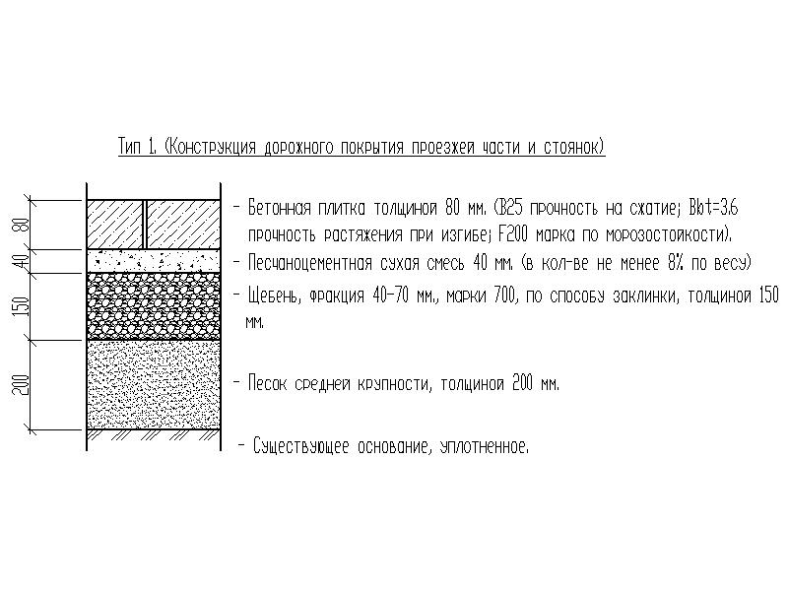

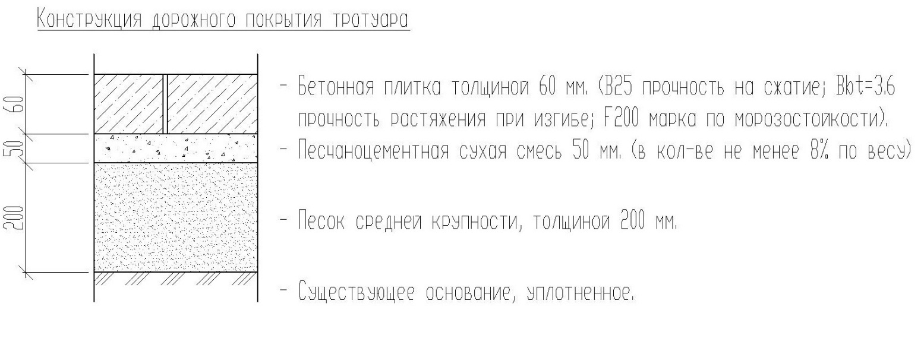

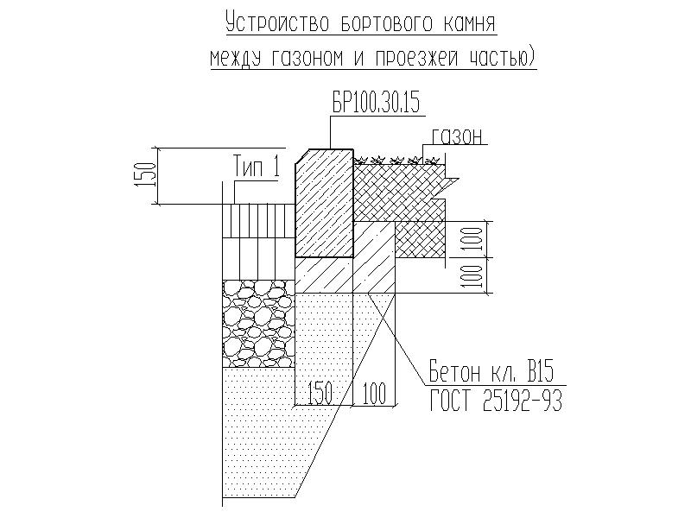 | 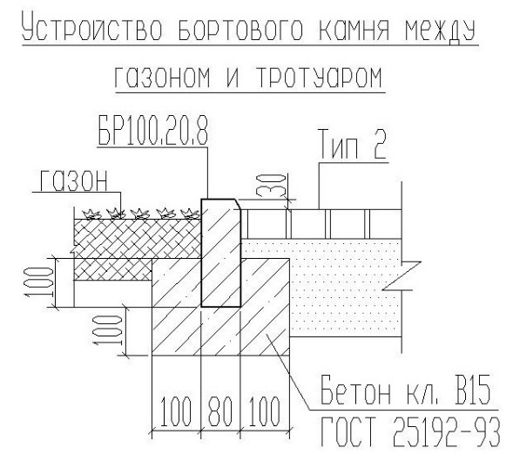

4. Организационные вопросы.
1. | Уборка территории объекта от строительного мусора. Вывоз мусора.
2. | Все работы выполнять в соответствии с данными проектов с соблюдением соответствующих глав строительных норм и правил по организации, производству и приемке работ.
3. | В случает нанесения материального ущерба при производстве ремонтных работ заказчик и подрядчик обязан в 3^{х} дневный срок составить акт осмотра и принять решение о компенсации ущерба.
4. | Строительный контроль, подрядчик, заказчик и другой контролирующий орган не вправе менять ранее согласованную технологию и строительный материал (качественные характеристики) без согласования с МКУ «КР МКД» городского округа «Город Калининград».
5. | Подрядчик обязан своевременно принимать меры по устранению замечаний комиссий. Работы на объекте капитального ремонта должны быть приостановлены до полного устранения замечаний.

Проверил: | _________________ | Главный инженер ООО «МУП РСУ №24»  Липин В.Е.

